研究生管理系统操作方法及使用说明（学生版）

一、浏览器要求：
建议使用与管理系统兼容性最好的谷歌浏览器（下载地址：http://www.google.cn/intl/zh-CN/chrome/browser/）；如使用IE浏览器，则须为8.0版本以上（下载地址：http://windows.microsoft.com/zh-CN/internet-explorer/download-ie）。
二、登录地址：
打开浏览器，于地址栏内输入管理系统网址：http://210.44.160.92/。
三、登录用户名和密码：
研究生的用户名为学号、初始密码与学号相同，请尽快修改个人密码。
四、操作方法：
（一） 核对、补充及修改个人信息
1.学生基本信息
点击左侧[学籍管理] – [个人信息] – [基本信息]，核对、补充及修改个人信息，修改完毕，点击[提交]。如图所示：
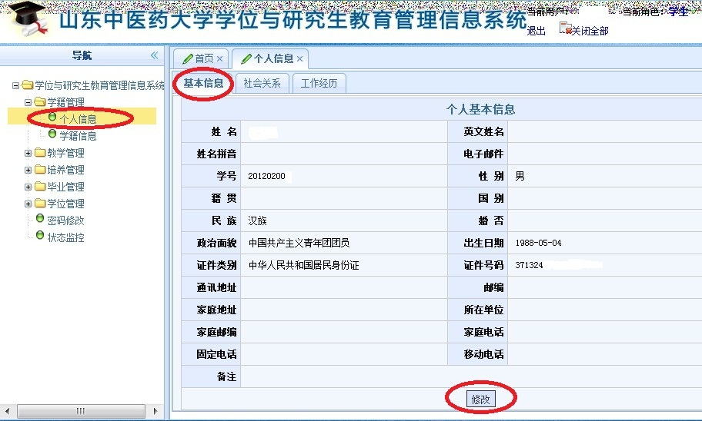

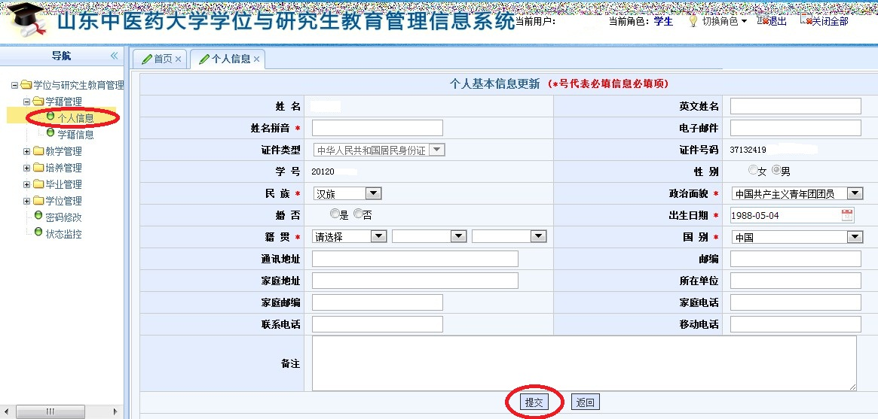

2.学生社会关系信息
点击左侧[学籍管理] –[个人信息] –[社会关系]，逐项添加社会关系信息，如图所示：
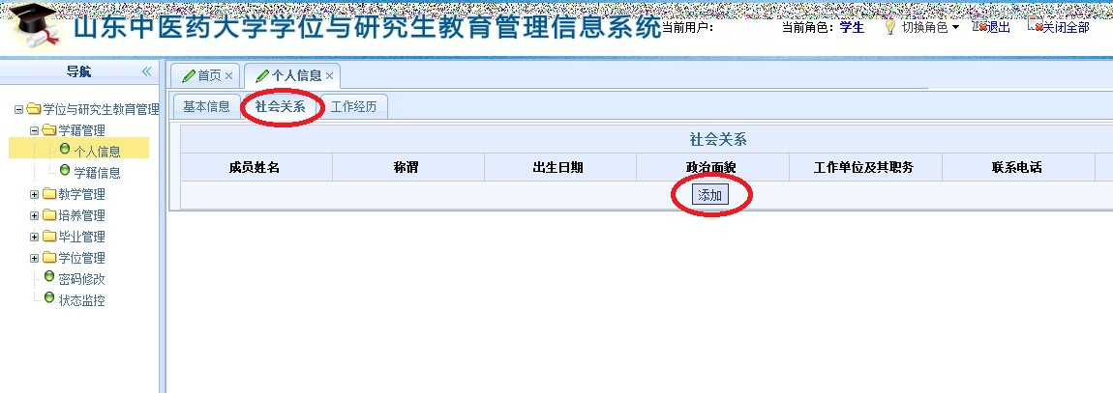

3.学习及工作经历
[学籍管理] –[个人信息] –[工作经历]，点击[添加]，进入学习及工作经历页面，待操作完成后，点击[提交]，要求从高中阶段开始添加。如图所示：

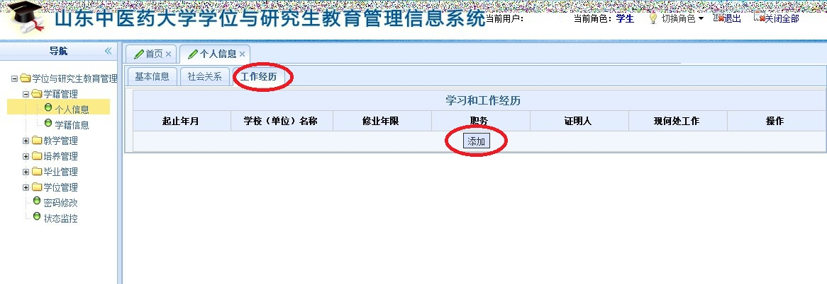

4.修改密码
点击左侧[密码修改]，尽快修改并记录个人密码，以免丢失或遗忘。
（二）制定个人培养计划
点击左侧[培养管理] – [培养计划] – [培养计划制定]，进入制定培养计划页面，具体操作步骤如下：
1.务必添加[研究方向]（研究方向应与研究生处主页上公布的《导师名录》中导师所从事的研究方向一致，详见附件1），点击[保存]；
2.根据指定的培养方案要求，在“培养方案课程”列表中选择培养计划要修的课程。因个别课程名称变化，课程编号进行了相应调整，现说明如下：
学生层次 | 课程名称 | 原课程编号 | 现课程编号
博士 | 中国马克思主义与当代 | G1001 | G1007
硕士 | 自然辩证法概论 | G2001 | G2009
硕士 | 中国特色社会主义理论与实践 | G2002 | G2010
注：其余课程务必与《入学手册》中《研究生课程一览表》中的课程编号、名称相同，详见附件2
3.点击添加按钮后会自动添加到“已选培养计划课程”一列；
4.认真核对并确认所选培养计划课程学分满足此培养方案要求后，点击“提交培养计划”按钮，确认提交后不可修改，确认提交成功后可以在“培养计划查看”选项卡中看到培养计划。如图所示：

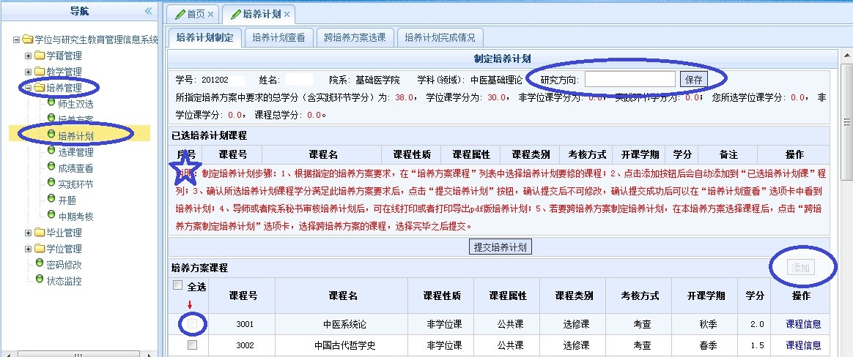

（三）查看培养计划
点击左侧[培养管理] – [培养计划] – [培养计划查看]，核对并查看培养计划。
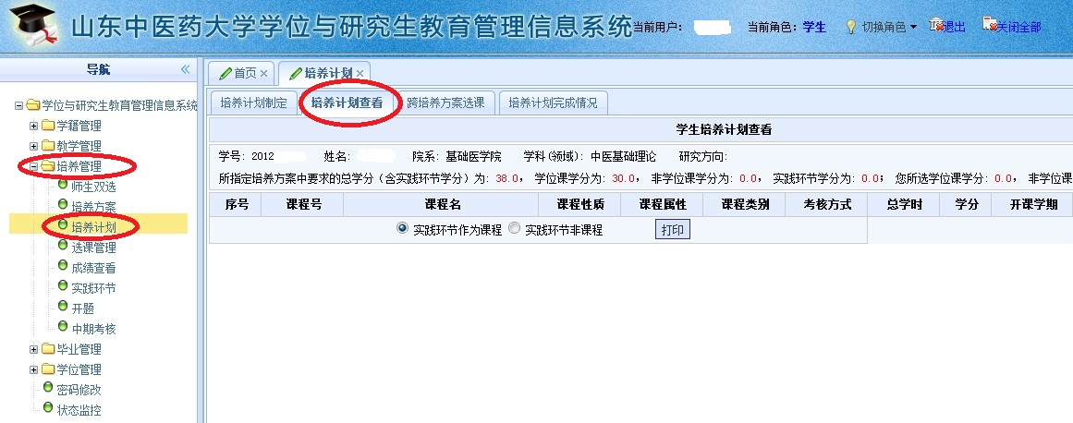

培养计划中的课程制定后，待学院教学秘书对各位同学培养计划进行审核。审核完毕，学生可对选课结果进行查询。
（四）选课结果查询
1.点击左侧[培养管理] – [选课管理] 进入选课界面，选择[学期] – [查询]，显示当前学期所选课程。

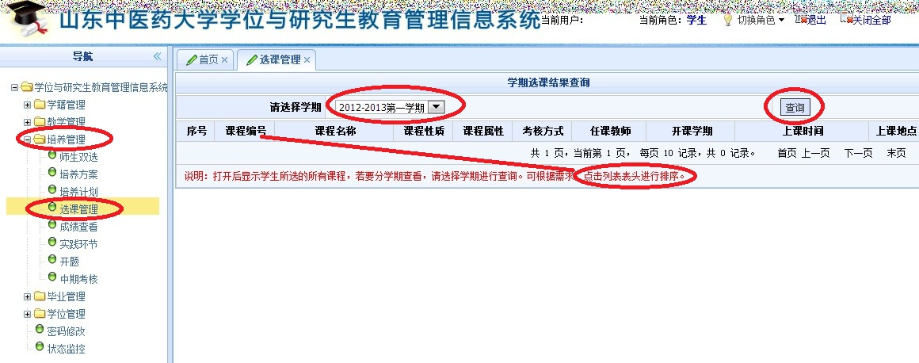

（五）实践环节管理
点击左侧[培养管理] – [实践环节] ，逐项添加[社会实践申请]、[社会实践结果]、[教学实践申请]、[学术实践记录]等内容，可上传附件（文档、图片、证明的扫描件等），填写完毕，点击[保存] – [提交]。
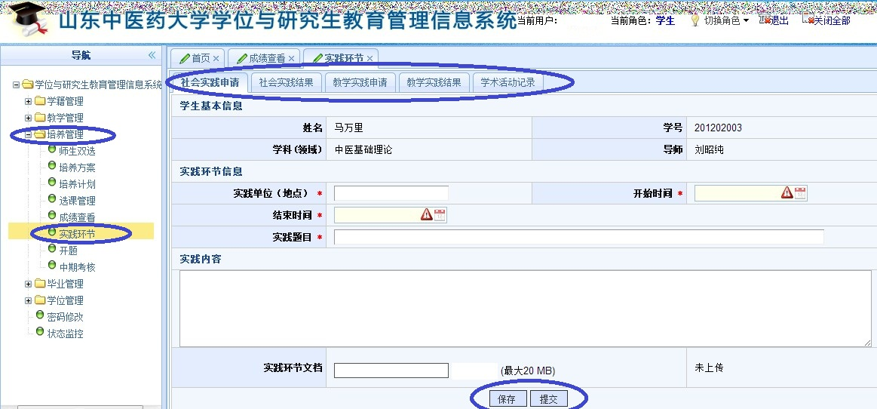

（六）成绩查询
点击左侧[培养管理] – [成绩查看]，查看所选课程成绩。如图：

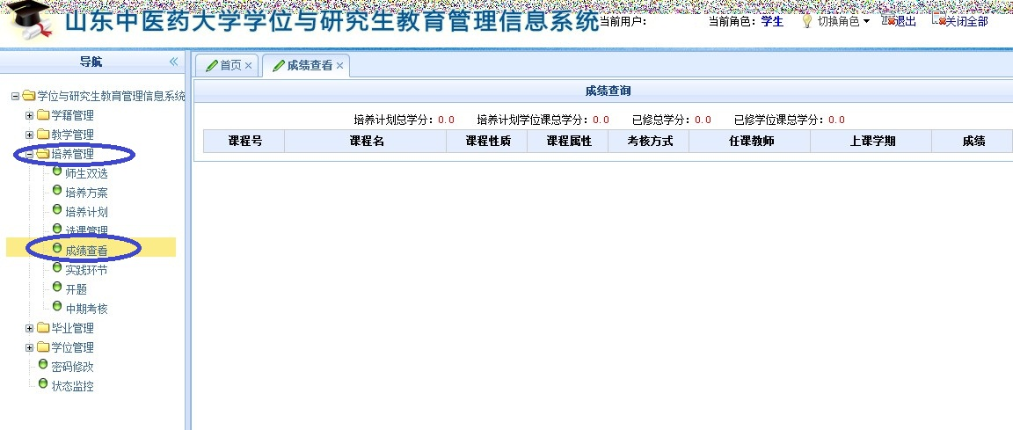

成绩单打印由研究生处统一办理。
五、常见问题及处理办法
（一）学生个人信息、学籍信息和培养计划不能提交，或提交后信息显示为空白，需更换谷歌浏览器。
（二）培养计划中部分专业或选修课程不存在，因许多课程名称相同，编号不同（如中医基础理论研究课程编号2055和2097，分别为专业课和专业基础课），个别同学将其全部添加至培养方案中，请仔细核对课程编号、名称、学时、学分，逐一添加。
（三）研究方向未添加，导致成绩单中研究方向不能显示，由管理人员退回培养计划，重新填写后提交。
（四）个人信息和培养计划制定完毕后，未点击提交，管理人员无法看到具体信息进行审核，请确认各项信息无误后，必须点击提交。
如有其他问题，请发送邮件，邮件地址yjsglxt@163.com。
六、其他
请各位同学按照要求，务必于10月20日前完善、提交相关信息，网上提交信息应与填写的各类纸质材料相符。系统在不断升级完善过程中，如有变动，以研究生处通知为准。
联系人：鲍霞；电话：89628066。

